¿Sabías que?  Google comenzó un proyecto de trabajo con pre-adolescentes para despertar en ellos el interés de utilizar esta herramienta |  |  |  | GUÍA 3  SÉPTIMO
Fecha de entrega: 30 de Abril de 2020
GOOGLE SKETCHUP
RECURSOS: https://www.youtube.com/watch?v=Mz8foFzggvI

Actividad:

- Actividades de Práctica
  - Elaborar las siguientes figuras en 3D, utilizando Google SketchUp

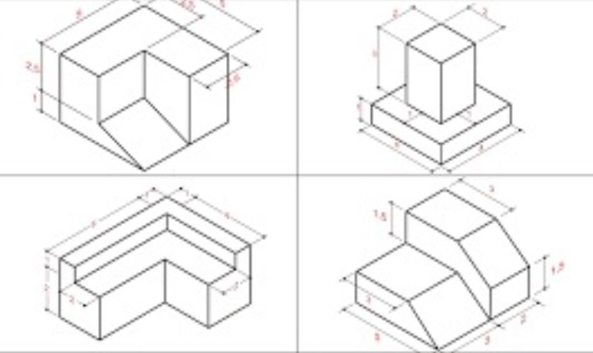

Paso a paso
- Abrir Google SketchUp
- Seleccionar la plantilla
- Plantilla metros
- Dar click en empezar a utilizar SketchUp
- Ver el video para la elaboración de una figura en 3D
- Dar click en Archivo – Guardar como – Colocar su nombre y la ubicación del archivo – Guardar
- Enviar al correo: olc2505@hotmail.com
 | SketchUp Esta herramienta permite conceptualizar rápidamente volúmenes y formas arquitectónicas de un espacio.

